

**Содержание**

Введение 3

Основная часть 5

1 выбор платформы и данных 5

1.1 Выбор платформы для разработки и необходимых библиотек 5

1.1.1 Обоснование выбора платформы интерпретатора языка Python 5

1.1.2 Выбор библиотек для написания игры 5

1.1.3 Формирование проектной комманды и распределение обязанностей 6

1.2 Формирование принципов хранения данных об объектах игрового мира 8

1.3 Выводы по разделу 9

2 ВИЗУАЛИЗАЦИЯ 10

2.1 Фоновая подложна 10

2.2 Визуализировать объекты управляемые игроком Отсутствует. 10

2.3 Визуализировать объекты, препядствующие достижению игровых целей 10

2.4 Реализовать интерфейсную часть, подсказки 10

2.5 Вывод по разделу 11

3 Тестирование игры 12

3.1 Запуск игры и проверка на различные ошибки 12

3.2 Выявление ошибок и багов Единственной ошибкой ещё на этапе создания кода и заключающей его проверки был вывод теста «Вы Выйграли» или «Вы проиграли» поверх предыдущего. На скриншотах ниже показана эта ошибка в действии. 12

3.3 Проверка игры и ее прохождение 13

3.4 Выводы по разделу 13

Заключение 14

Список использованной литературы 16

**Введение**

Учебная практика (ознакомительная практика) относится к разделу Б2.О.01 блока «Практики» базового учебного плана основной профессиональной образовательной программы по направлению подготовки 09.03.03 Прикладная информатика и является видом учебной деятельности, направленной на ознакомление, формирование, закрепление, развитие практических навыков и компетенции в процессе выполнения определенных видов работ, связанных с будущей профессиональной деятельностью. Учебная практика проходила в Московском университете им. С.Ю. Витте (далее - Университете) на кафедре инфомрационных систем

**Цель практики**

Приобретение первичных профессиональных навыков, практического опыта, закрепление, систематизация и расширение теоретических знаний по дисциплинам учебного плана при прохождении учебной практики в Университете.

**Задачи практики**

* Закрепление приобретенных теоретических знаний.
* Приобретение навыков научного поиска и практической работы с информационными источниками данных.
* Овладение практическими методиками формирования цели и задач для работы над групповым проектом, управлвения познавательной деятельностью.
* Приобретение практических навыков участия в командной работе, в групповых проектах, распределения ролей в условиях командного взаимодействия
* Приобретение практических навыков использования иностранного языка при анализе зарубежных инфомационных Интернет источников.
* Приобретение навыков использования современных информационных технологий и программных средств для решения задач анализа данных.
* Приобретение навыков инсталлирования программного обеспечения.
* Формирование практических навыков по основам алгоритмизации вычислительных процессов и программированию решения задач обработки данных их отладке и тестирования на выбранной языковой платформе.
* Получение навыков экспериментального исследования больших данных и практического решения информационных задач по обработке данных.
* Получения навыков проведения инженерных расчетов.
* Получение навыков самостоятельной работы.
* Получение навыков подготовки отчетной документации

Источниками информации явились открытые информационные базы, информационно-справочные документы, интернет-ресурсы, учебно-методические материалы, размещенные в Электронном Университете.

# Основная часть

# выбор платформы и данных

## 1.1 Выбор платформы для разработки и необходимых библиотек

**PyCharm**

### Обоснование выбора платформы интерпретатора языка Python

В качестве языка для разработки был выбран язык программирования Python. Основными преимуществами языка Python стали:

- Простота и скорость разработки.

- Разработка программного продукта на языке Python, в случае необходимости создание небольшой программы с минимальным графическим интерфейсом.

- Python является открытым проектом и разрабатывается большим количеством программистов.

- Интерпретатор языка распространяются бесплатно, также в свободном доступе доступно значительное количество кодов программ, написанных без использования специализированных технологий.

- Программы, написанные на языке Python, могут быть «собраны» под большинство современных операционных систем. Поэтому без особых проблем получается реализовать в рамках Windows, OS X и Linux одни и те же программные продукты, написанные на Python.

- Значительное количество открытых библиотек и модулей. В настоящее время в свободном доступе находится значительное количество сторонних библиотек для работы с файлами, базами данных и т.д.

### Выбор библиотек для написания игры

**Pygame** — библиотека модулей для языка **Python**, созданная для разработки 2D игр.  
**Time** — модуль предоставляет различные функции, связанные со временем.  
**Random** — модуль **random** управляет генерацией случайных чисел.

**1.2 Общая концепция игрового мира, игровой процесс, цель и способы её достижения**Игрок - Играющий за столом против дилера 'Крупье'.  
Дилер "Крупье" - в нашем случае Бот.  
Ошибочно считается, что цель заключается в том, чтобы набрать как можно больше очков, но не более 21. На самом деле цель — обыграть дилера (крупье).   
Значения очков каждой карты: от двойки до десятки — от 2 до 10 соответственно. Наша игра отличается от оригинального Блэк-Джека тем, что карты Валет, Дама, Король заменяются их числовым наминалом, а карта Туз и вовсе отсутсвтует.  
Цель игрока – набрать большее количество очков, чем у дилера. В нашем случае, отходя от основных и привычных правил, игрок начинает набор карт с одной, и берёт до тех пор, пока не привысит общее победное число очков (21), либо пока сам не перестанет брать и не передаст ход дилеру.  
Дилер, в свою очередь, запрограммирован брать только две карты.  
После каждой сыгранной игры с учётом того, кто победил, начисляются очки.  
Счёт бесконечный, поэтому для того, чтобы закончить игру нужно нажать клавишу Esp, или закрыть окно игры при помощи крестика в правом верхнем углу.

### Формирование проектной комманды и распределение обязанностей

Согласно индивидуальному заданию постановка задачи включает  
проработку и написание кода, позволяющего играть в корточную игру(далее называемую Блэк-Джек) против дилера(бота). Было необходимо осуществить следующие пункты:

1. Прописать общую концепцию игры и её особенности  
2. Составить поэтапный план написания кода  
3. Написать код   
4. Провести первичную проверку кода  
5. Исправить выявленные ошибки  
6. Провести заключительную проверку  
7. Написать отчёт по проведённой работе   
Распределение по выполняемому функционалу:

Далее будет описана поэтапная работа для каждого участника.  
  
**1 пункт**: Написанием занимались Лятифов Руслан Азер оглы, Акаев Эльдар Казбекович, Штурмов Ростислав Евгеньевич, Куранов Максим Дмитриевич  
**2 пункт**: Составлением занимались Акаев Эльдар Казбекович, Штурмов Ростислав Евгеньевич   
**3 пункт**: Написанием занимались Акаев Эльдар Казбекович, Штурмов Ростислав Евгеньевич   
**4 пункт**: Проверкой занимался Акаев Эльдар Казбекович  
**5 пункт**: Исправлением занимались Акаев Эльдар Казбекович, Куранов Максим Дмитриевич  
**6 пункт:** Проверкой занимались Куранов Максим Дмитриевич,Лятифов Руслан Азер оглы

**7 пункт:** Написанием отчёта занимались Куранов Максим Дмитриевич, Лятифов Руслан Азер оглы

Таблица 1.1

Состав и функционал команды аналитиков «Game»

|  |  |  |
| --- | --- | --- |
| ID | ФИО | Исходная постановка задачи / функционал |
| 70170281 70168927 70170723  70166368 | Акаев Эльдар Казбекович  Штурмов Ростислав Евгеньевич  Куранов Максим Дмитриевич  Лятифов Руслан Азер оглы | Создание базовой структуры игры, разработка диалоговых окон, механика “пауза”,  Создание и реализация механики стрельбы |
| 70170281 70168927 70170723  70166368 | Акаев Эльдар Казбекович  **Штурмов Ростислав Евгеньевич**  Куранов Максим Дмитриевич  Лятифов Руслан Азер оглы | Создание фона, помощь в создании базовой структуры игры, реализации диалоговых окон,  **Создание и реализация системы “жизней”, создание образа главного персонажа и т.д.** |
| 70170281 70168927 70170723  70166368 | Акаев Эльдар Казбекович  Штурмов Ростислав Евгеньевич  Куранов Максим Дмитриевич  Лятифов Руслан Азер оглы | Создание фона, помощь в создании базовой структуры игры, реализации диалоговых окон,  Создание и реализация системы “жизней”, создание образа главного персонажа |
| 70170281 70168927 70170723  70166368 | Акаев Эльдар Казбекович  Штурмов Ростислав Евгеньевич  Куранов Максим Дмитриевич  Лятифов Руслан Азер оглы | Создание функций для упрощения взаимодействия с кодом игры, помощь в разработке образа игры,  Помощь в создании базовой структуры игры |
| 70170281 70168927 70170723  70166368 | Акаев Эльдар Казбекович  Штурмов Ростислав Евгеньевич  Куранов Максим Дмитриевич  Лятифов Руслан Азер оглы | Создание функций для упрощения взаимодействия с кодом игры, помощь в разработке образа игры |
| 70170281 70168927 70170723  70166368 | Акаев Эльдар Казбекович  Штурмов Ростислав Евгеньевич  Куранов Максим Дмитриевич  Лятифов Руслан Азер оглы | Разработка и реализация изображений в игре, создание функций “текста” ,  помощь в разработке образа персонажа, создание переменных для объектов и т.д. |

**1.2.1 Формирование основных объектов игрового окружения**

Поскольку сформированная нами игра является карточной, как таковых объектов окружения создано и добавленно не было.

## 1.2 Формирование принципов хранения данных об объектах игрового мира

Если под хранением данных подразумевается сохранение игры для дальнейшего продолжения с точки завершения, то таких принципов у нас нет. Если же подразумевается хранение данных во время игры вплоть до ее завершения, то принцип таков: у нас имеется список с названиями карт, к каждой карте привязано кол-во очков, как только игрок нажимает на клавишу действия, с поможщью генератора случайных чисел отбирается одно из множеств карт, кол-во очков выводится на экран, а выпавшая карта удаляется из списка.  
  
После нажатия на кнопку "Рестарт" список возвращается в исходное состояние и все удаленные из него данные возвращаются обратно.

**1.3.1 Создание игровых обектов, которыми управляет игрок**

Поскольку Блэк-Джек – игра карточная, нам не требуется создавать игровые объекты, которыми управляет игрок. В качестве таких объектов присутствует только суммарное колличество очков игрока, которое зависит от того, сколько карт взял игрок и каким они наминалов.   
**1.3.2 Методы управления объектами, которыми управляет игрок**

Управление вышеуказанным «объектом» производится с помощью клавиатуры.  
Конкретно в нашем коде используются следующие клавиши(на русской расскладке):  
У - добавить карту  
К - сравнить очки  
Й - рестарт  
С - обнулить счет  
  
**1.3.3 Создать игровые объекты, которые противодействую игроку**

В качестве противодействующего объекта у нас выступает дилер(бот),

который имеет цель больше не обыграть игрока, а просто взять две карты. В нашем случае сделано так, чтобы бот имел шанс получить 20 очков, но не имел шанс получить победное количество очков (21).

## 1.3 Выводы по разделу

Таблица 1

Выводы по разделу 1

|  |  |  |
| --- | --- | --- |
| Выводы | Сформированные компетенции | |
| Код компетенции | Содержание компетенции |
| Сформированы основные объекты игрового окружения | ОПК-7 | Способен разрабатывать алгоритмы и программы, пригодные для практического применения |
| Сформированы дополнительные объекты игрового окружения |
| Сформировано взаимодействие игрока с объектами игрового мира |
| Сформированы принципы хранения данных об объектах игрового мира. | ОПК-6 | Способен анализировать и разрабатывать организационно-технические и экономические процессы с применением методов системного анализа и  математического моделирования |
| Созданы игровые объекты, которыми управляет игрок | УК-3 | Способен осуществлять социальное взаимодействие и реализовывать свою роль в команде |
| Продуманы методы управления, которыми управляет игрок | УК-5 | Способен воспринимать межкультурное разнообразие общества в социально-историческом, этическом и философском контекстах |
| Созданы игровые объекты, которые противодействуют игроку | УК-6 | Способен воспринимать межкультурное разнообразие общества в социально-историческом, этическом и философском контекстах |

# ВИЗУАЛИЗАЦИЯ

## Фоновая подложна

В качестве игрового окружения используется только фоновое изображение игрального стола.



Рисунок 1 – Фоновое изображение рабочего стола

## Визуализировать объекты управляемые игроком Отсутствует.

## Визуализировать объекты, препядствующие достижению игровых целей

Отсутсвтует.

## Реализовать интерфейсную часть, подсказки

В визуализацию интерфейса входит следующее:  
- Вывод суммы наминала карт игрока

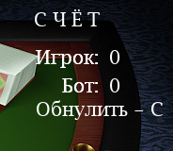

Рисунок 2 – Фоновое изображение рабочего стола

- Вывод суммы наминала карт дилера(бота)  
- Вывод количество побед игрока и дилера  
- Вывод описания элементов управления

## Вывод по разделу

Таблица 2

Выводы по разделу 2

|  |  |  |
| --- | --- | --- |
| Выводы | Сформированные компетенции | |
| Код компетенции | Содержание компетенции |
| Визуализировали объекты игрового окружение | ОПК-1 | Способен применять естественнонаучные и общеинженерные знания, методы математического анализа и моделирования, теоретического и экспериментального исследования в профессиональной деятельности |
| Визуализировали объекты управляемые игроком |
| Визуализировали объекты препятствующие достижению игровых целей | ОПК-4 | Способен участвовать в разработке стандартов, норм и правил, а также технической документации, связанной с профессиональной деятельностью |
| Реализовали интерфейсную часть и подсказки | ОПК-4 | Способен участвовать в разработке стандартов, норм и правил, а также технической документации, связанной с профессиональной деятельностью |

# Тестирование игры

## Запуск игры и проверка на различные ошибки

После написания кода сразу был проведён запуск игры с целью проверки её на работоспособность. Первые тесты проводились нашей командой. В процессе проверки нами не было обнаружено критичных ошибок.

## Выявление ошибок и багов Единственной ошибкой ещё на этапе создания кода и заключающей его проверки был вывод теста «Вы Выйграли» или «Вы проиграли» поверх предыдущего. На скриншотах ниже показана эта ошибка в действии.

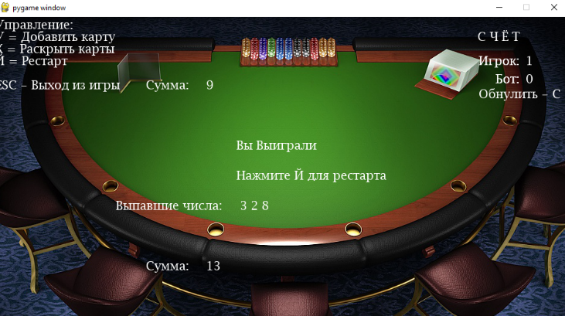 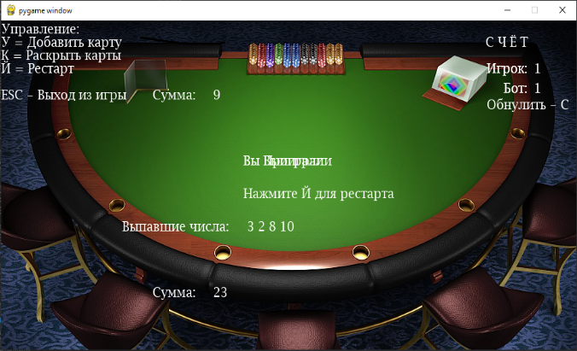  
  
 Её удалось исправить путём добавления в код строки «stop_word», как показано на скриншотах ниже.  
  
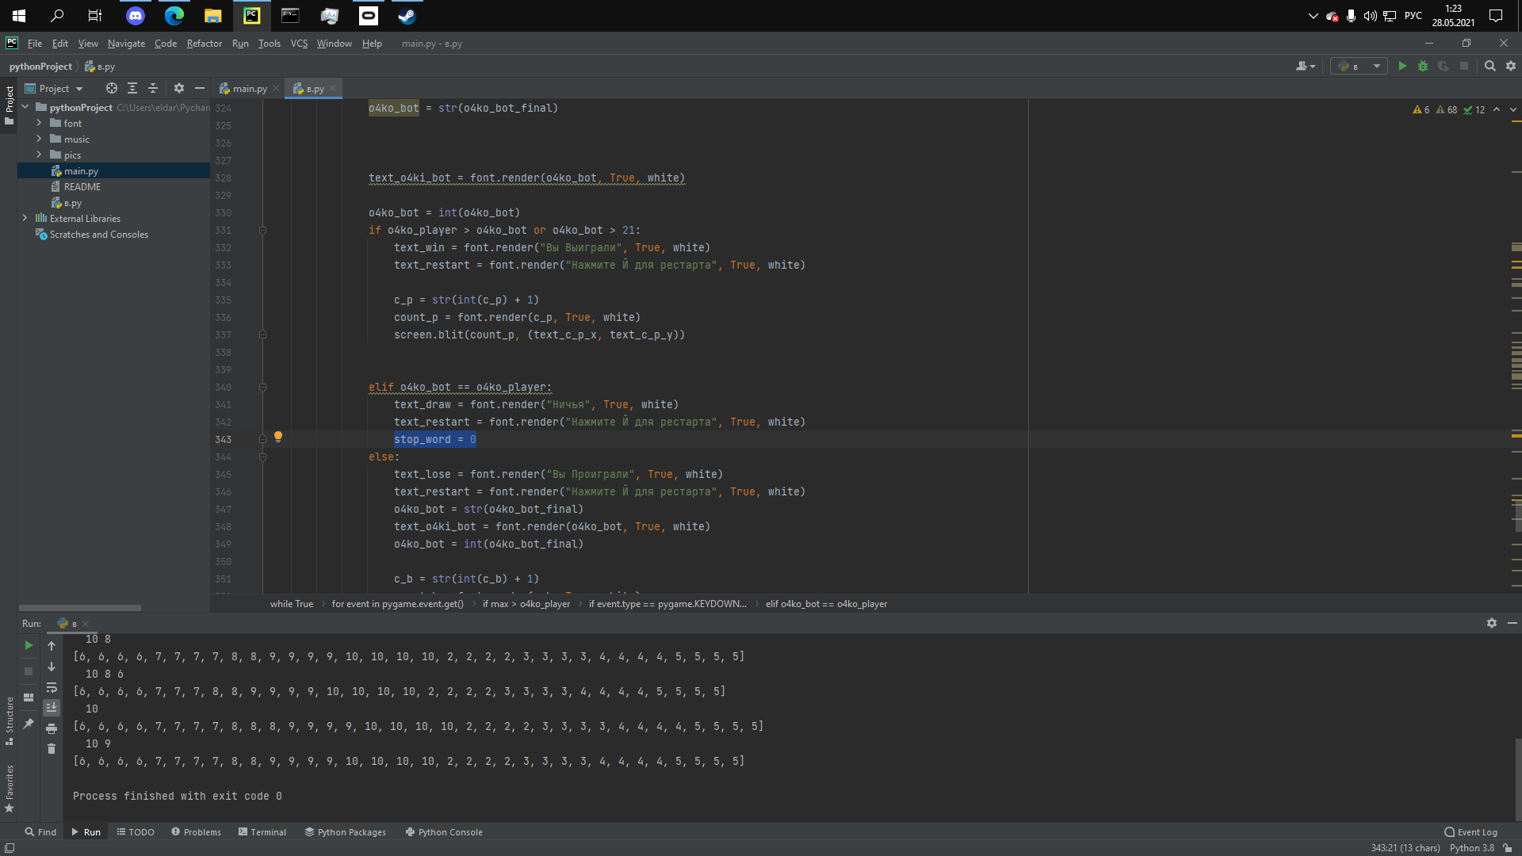  
  
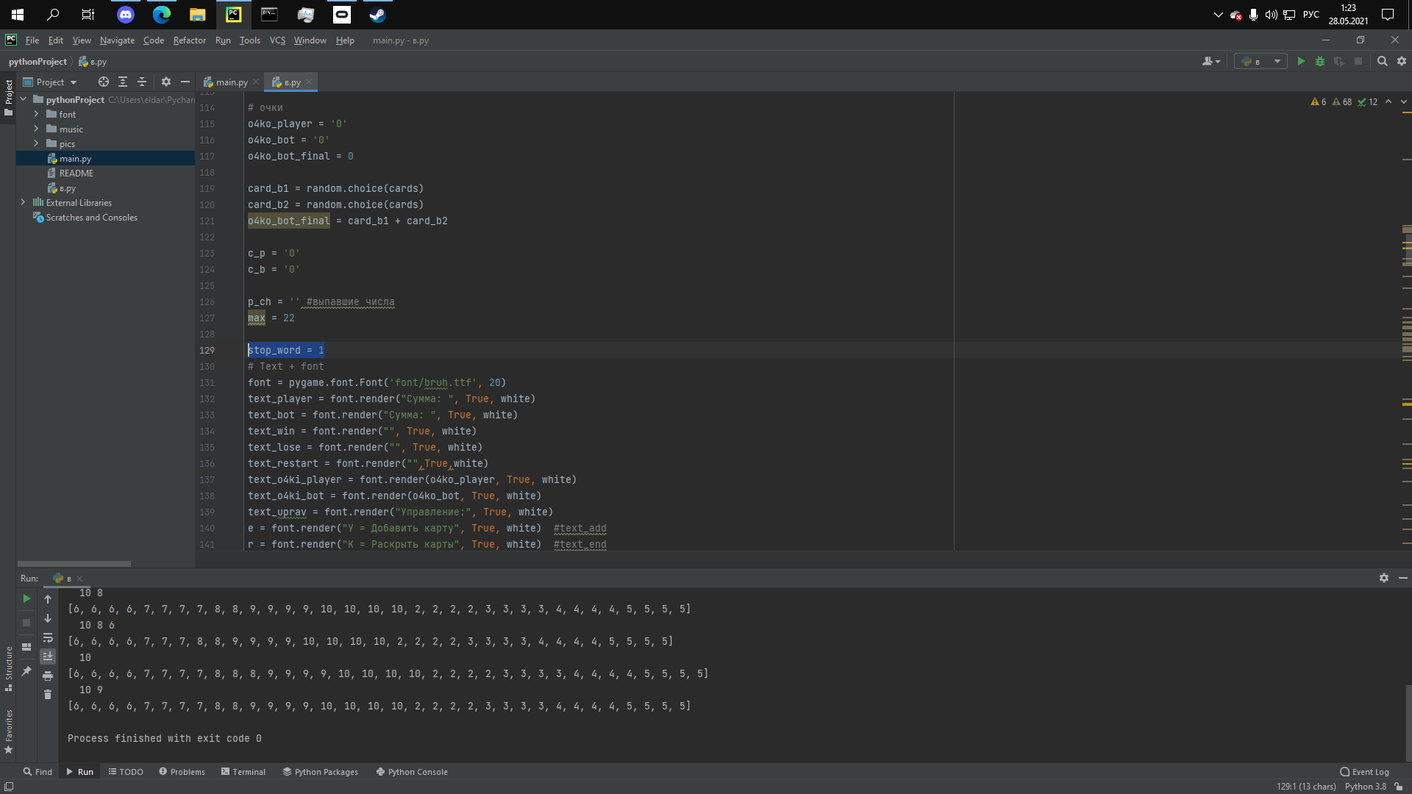

## Проверка игры и ее прохождение

Игра была полностью проверена на работоспособность. После данной проверки можно заключить, что нашей игре не хватает визуального оформления карт, а нам в свою очередь не хватает времени на более детальное прописание кода.

Игра является бесконечной, её финализацией является нажатие клавиши Esc для закрытия программы.

## Выводы по разделу

Таблица 3

Выводы по разделу 3

|  |  |  |
| --- | --- | --- |
| Выводы | Сформированные компетенции | |
| Код компетенции | Содержание компетенции |
| Сформирован пакетный программный файл игры. Проведено комплексное тестирование и отладка. | ОПК-7 | Способен разрабатывать алгоритмы и программы, пригодные для практического применения |
| Участниками проектной группы была проведена апробация игры. Игра была проверена на наличие ошибок посредством группового игрового тестирования на различных компьютерных сборках. | УК-3 | Способен осуществлять социальное взаимодействие и реализовывать свою роль в команде |
| УК-5 | Способен воспринимать межкультурное разнообразие общества в социально-историческом, этическом и философском контекстах |
| УК-6 | Способен управлять своим временем, выстраивать и реализовывать траекторию саморазвития на основе принципов образования в течение всей жизни |

# Заключение

Я приобрел первичные профессиональные навыки, практического опыта, закрепление, систематизация и расширение теоретических знаний по дисциплинам учебного плана при прохождении учебной практики в Университете.

* Закрепил приобретенные теоретические знания.
* Приобрел навыки научного поиска и практической работы с информационными источниками данных.
* Овладел практическими методиками формирования цели и задач для работы над групповым проектом, управлвения познавательной деятельностью.
* Приобрел практические навыки участия в командной работе, в групповых проектах, распределения ролей в условиях командного взаимодействия
* Приобрел практические навыки использования иностранного языка при анализе зарубежных инфомационных Интернет источников.
* Приобрел навыки использования современных информационных технологий и программных средств для решения задач анализа данных.
* Приобрел навыки инсталлирования программного обеспечения.
* Сформировал практические навыки по основам алгоритмизации вычислительных процессов и программированию решения задач обработки данных их отладке и тестирования на выбранной языковой платформе.
* Получил навыки экспериментального исследования больших данных и практического решения информационных задач по обработке данных.
* Получил навыки проведения инженерных расчетов.
* Получил навыки самостоятельной работы.
* Получил навыки подготовки отчетной документации

Источниками информации явились открытые информационные базы, информационно-справочные документы, интернет-ресурсы, учебно-методические материалы, размещенные в Электронном Университете.

# Список использованной литературы

1.Документация по библиотеке pygame  
<https://www.pygame.org/docs/>  
2.Интернет ресурсы в виде обучающих видео на платформе YouTube